ПРОЕКТ
Муниципальное образование Кондинский район
Ханты-Мансийского автономного округа – Югры

АДМИНИСТРАЦИЯ КОНДИНСКОГО РАЙОНА

ПОСТАНОВЛЕНИЕ

от __________ 2023 года |  |  | № ____
 | пгт.Междуреченский

О внесении изменений в постановление
администрации Кондинского района
от 27 июня 2022 года № 1435
«Об утверждении Правил землепользования
и застройки муниципального образования городское поселение Междуреченский
Кондинского района Ханты-Мансийского автономного округа – Югры»

В соответствии со статьями 31, 32, 33 Градостроительного кодекса Российской Федерации, со статьей 8 Закона Ханты-Мансийского автономного округа – Югры от 18 апреля 2007 года № 39-оз «О градостроительной деятельности на территории Ханты-Мансийского автономного округа – Югры», решением Думы Кондинского района от 29 октября 2021 года № 843 «О принятии осуществления части полномочий по решению вопросов местного значения», в целях совершенствования порядка регулирования землепользования и застройки территории городских и сельских поселений Кондинского района, межселенной территории Кондинского района, с учетом заключения о результатах общественных обсуждений от __________ года № __ по рассмотрению вопроса о внесении изменений в Правила землепользования и застройки городских и сельских поселений Кондинского района, Правила землепользования и застройки межселенных территорий Кондинского района, администрация Кондинского района постановляет:
- Внести в постановление администрации Кондинского района 27 июня 2022 года № 1435 «Об утверждении Правил землепользования и застройки муниципального образования городское поселение Междуреченский Кондинского района Ханты-Мансийского автономного округа – Югры» следующие изменения:
В приложении к постановлению:
1.1. Пункт 2 статьи 8 главы 3 раздела I изложить в следующей редакции:
«2. Основаниями для рассмотрения главой местной администрации вопроса о внесении изменений в правила землепользования и застройки являются:
1) несоответствие правил землепользования и застройки генеральному плану поселения, генеральному плану муниципального округа, генеральному плану городского округа, схеме территориального планирования муниципального района, возникшее в результате внесения в такие генеральные планы или схему территориального планирования муниципального района изменений;
1.1) поступление от уполномоченного Правительством Российской Федерации федерального органа исполнительной власти обязательного для исполнения в сроки, установленные законодательством Российской Федерации, предписания об устранении нарушений ограничений использования объектов недвижимости, установленных на приаэродромной территории, которые допущены в правилах землепользования и застройки поселения, муниципального округа, городского округа, межселенной территории;
2) поступление предложений об изменении границ территориальных зон, изменении градостроительных регламентов;
3) несоответствие сведений о местоположении границ зон с особыми условиями использования территорий, территорий объектов культурного наследия, отображенных на карте градостроительного зонирования, содержащемуся в Едином государственном реестре недвижимости описанию местоположения границ указанных зон, территорий;
4) несоответствие установленных градостроительным регламентом ограничений использования земельных участков и объектов капитального строительства, расположенных полностью или частично в границах зон с особыми условиями использования территорий, территорий достопримечательных мест федерального, регионального и местного значения, содержащимся в Едином государственном реестре недвижимости ограничениям использования объектов недвижимости в пределах таких зон, территорий;
5) установление, изменение, прекращение существования зоны с особыми условиями использования территории, установление, изменение границ территории объекта культурного наследия, территории исторического поселения федерального значения, территории исторического поселения регионального значения;
6) принятие решения о комплексном развитии территории;
7) обнаружение мест захоронений погибших при защите Отечества, расположенных в границах муниципальных образований.».
1.2. В части 6 статьи 16 главы 4 раздела I слова "Правительством Российской Федерации" заменить словами "федеральным органом исполнительной власти, осуществляющим функции по выработке и реализации государственной политики и нормативно-правовому регулированию в сфере строительства, архитектуры, градостроительства";
1.3. Пункт 2 статьи 22 главы 9 раздела I изложить в следующей редакции:
«2. На карте градостроительного зонирования Правил отображаются границы зон с особыми условиями использования территорий, устанавливаемые в соответствии с законодательством Российской Федерации. Границы территориальных зон не могут пересекать границы муниципальных образований, населенных пунктов, земельных участков (за исключением земельного участка, границы которого могут пересекать границы территориальных зон в случаях, предусмотренных Земельным кодексом Российской Федерации или иным федеральным законом). Допускается пересечение границ территориальных зон с границами зон с особыми условиями использования территорий, границами территорий объектов культурного наследия, границами территорий исторических поселений федерального значения, границами территорий исторических поселений регионального значения, устанавливаемыми в соответствии с законодательством Российской Федерации.»;
1.4. В разделе III слова: «для ведения личного подсобного хозяйства (2.2)» заменить словами: «Для ведения личного подсобного хозяйства (приусадебный земельный участок) 2.2»; слова: «объекты торговли (4.2)» заменить словами: «объекты торговли (торговые центры, торгово-развлекательные центры (комплексы) 4.2»; слова: «объекты придорожного сервиса (4.9.1)» заменить словами: «объекты дорожного сервиса 4.9.1»; слова: «склады (6.9)» заменить словами: «склад 6.9»; слова: «объекты гаражного назначения (2.7.1)» заменить словами: «хранение автотранспорта 2.7.1»
1.5. Пункт 1 подраздела «Производственная и коммунальная зона (ПК)» раздела III изложить в следующей редакции:
«1. Основные виды разрешенного использования земельных участков и объектов капитального строительства:
производственная деятельность (6.0);
тяжелая промышленность (6.2);
автомобилестроительная промышленность (6.2.1);
легкая промышленность (6.3);
фармацевтическая промышленность (6.3.1);
пищевая промышленность (6.4);
нефтехимическая промышленность (6.5);
строительная промышленность (6.6);
деловое управление (4.1);
склады (6.9);
обеспечение внутреннего правопорядка (8.3);
коммунальное обслуживание (3.1);
объекты придорожного сервиса (4.9.1);
железнодорожный транспорт (7.1);
автомобильный транспорт (7.2);
трубопроводный транспорт (7.5);
земельные участки (территории) общего пользования (12.0).
Предельные (минимальные и/или максимальные) размеры земельных участков и предельные параметры разрешенного строительства, реконструкции объектов капитального строительства:
Виды использования | Параметры разрешенного использования | Ограничения использования земельных участков и объектов капитального строительства
Производственная деятельность (6.0),  тяжелая промышленность (6.2),  автомобилестроительная промышленность (6.2.1), легкая промышленность (6.3),  фармацевтическая промышленность (6.3.1),  пищевая промышленность (6.4), нефтехимическая промышленность (6.5),  строительная промышленность (6.6),  деловое управление (4.1),  склады (6.9),  обеспечение внутреннего правопорядка (8.3),  объекты придорожного сервиса (4.9.1),  железнодорожный транспорт (7.1),  автомобильный транспорт (7.2), | Предельные (минимальные и (или) максимальные) размеры земельных участков, в том числе их площадь, определяются в соответствии с региональными и местными нормативами градостроительного проектирования.  Минимальный отступ от красной линии - 3 м.  Минимальный отступ от границы земельного участка - 3 м, до объектов пожарной охраны - 10 м.  Предельное количество этажей - 4.  Максимальная высота здания - 20 м.  Максимальный процент застройки в границах земельного участка - 60%.  Иные предельные параметры разрешенного строительства, реконструкции объектов капитального строительства:  минимальный процент озеленения земельного участка - 10%. | Не допускается размещать склады сырья и полупродуктов для фармацевтических предприятий, оптовые склады продовольственного сырья и пищевых продуктов в санитарно-защитной зоне и на территории объектов других отраслей промышленности
Коммунальное обслуживание (3.1) | Предельные (минимальные и (или) максимальные) размеры земельных участков, в том числе их площадь, определяются в соответствии с региональными и местными нормативами градостроительного проектирования.  Минимальный отступ от красной линии - 0 м.  Минимальный отступ от границы земельного участка - 0 м.  Предельное количество этажей - не подлежит установлению.  Максимальный процент застройки в границах земельного участка - 80%.  Иные предельные параметры разрешенного строительства, реконструкции объектов капитального строительства:  минимальный процент озеленения земельного участка - 10%
Трубопроводный транспорт (7.5) | Предельные (минимальные и (или) максимальные) размеры земельных участков, в том числе их площадь, определяются в соответствии с региональными и местными нормативами градостроительного проектирования.  Минимальный отступ от красной линии - 0 м.  Минимальный отступ от границы земельного участка - 0 м.  Предельное количество этажей - не подлежит установлению.
Земельные участки (территории) общего пользования (12.0) | Не подлежат установлению
»
1.6. Пункт 3 подраздела «Производственная и коммунальная зона (ПК)» раздела III изложить в следующей редакции:
«3. Вспомогательные виды разрешенного использования земельных участков и объектов капитального строительства:
магазины (4.4);
бытовое обслуживание (3.3);
служебные гаражи (4.9);
объекты гаражного назначения (2.7.1);
коммунальное обслуживание (3.1).
общественное питание (4.6)
деловое управление (4.1)
общежития (3.2.4)
служебные гаражи (4.9)
связь (6.8)
склад (6.9)
воздушный транспорт (7.4)
обеспечение внутреннего правопорядка (8.3)
Предельные (минимальные и/или максимальные) размеры земельных участков и предельные параметры разрешенного строительства, реконструкции объектов капитального строительства:
Виды использования | Параметры разрешенного использования | Ограничения использования земельных участков и объектов капитального строительства
Магазины (4.4),  бытовое обслуживание (3.3),  объекты гаражного назначения | Минимальный отступ от красной линии - 3 м.  Минимальный отступ от границы земельного участка - 3 м.  Предельное количество этажей - 2 | Не допускается размещать склады сырья и полупродуктов для фармацевтических предприятий, оптовые склады продовольственного сырья и пищевых продуктов в санитарно-защитной зоне и на территории объектов других отраслей промышленности
Служебные гаражи (4.9) | Минимальный отступ от красной линии - 3 м.  Минимальный отступ от границы земельного участка - 3 м.  Предельное количество этажей - 1
Коммунальное обслуживание (3.1) | Не подлежит установлению
Общественное питание (4.6)  Деловое управление (4.1)  Общежития (3.2.4)  Связь (6.8)  Склад (6.9)  Воздушный транспорт (7.4)  Обеспечение внутреннего правопорядка (8.3) | Предельные (минимальные и (или) максимальные) размеры земельных участков, в том числе их площадь, определяются в соответствии с региональными и местными нормативами градостроительного проектирования.  Минимальный отступ от красной линии - 3 м.  Минимальный отступ от границы земельного участка - 3 м.  Предельное количество этажей - 4.  Предельная высота зданий - 25 м.  Максимальный процент застройки в границах земельного участка - 40%.  Иные предельные параметры разрешенного строительства, реконструкции объектов капитального строительства:  минимальный процент озеленения - 10%
»
1.7 Пункт 3 подраздела «Зона застройки малоэтажными жилыми домами (ЖМ)» раздела III изложить в следующей редакции:
«3. Вспомогательные виды разрешенного использования земельных участков и объектов капитального строительства:
обслуживание жилой застройки (2.7)
оказание социальной помощи населению (3.2.2)
оказание услуг связи (3.2.3)
амбулаторно-поликлиническое обслуживание (3.4.1)
дошкольное, начальное и среднее общее образование (3.5.1)
объекты культурно-досуговой деятельности (3.6.1)
обеспечение занятий спортом в помещениях (5.1.2)
Предельные (минимальные и/или максимальные) размеры земельных участков и предельные параметры разрешенного строительства, реконструкции объектов капитального строительства:
Виды использования | Параметры разрешенного использования | Ограничения использования земельных участков и объектов капитального строительства
обслуживание жилой застройки (2.7)  оказание социальной помощи населению (3.2.2)  оказание услуг связи (3.2.3)  амбулаторно-поликлиническое обслуживание (3.4.1)  дошкольное, начальное и среднее общее образование (3.5.1)  объекты культурно-досуговой деятельности (3.6.1)  обеспечение занятий спортом в помещениях (5.1.2) | Предельные (минимальные и (или) максимальные) размеры земельных участков, в том числе их площадь, определяются в соответствии с региональными и местными нормативами градостроительного проектирования.  Минимальный отступ от красной линии - 5 м.  Минимальный отступ от границы земельного участка - 3 м.  Предельное количество этажей - 3.  Максимальный процент застройки в границах земельного участка - 40% | Не допускается размещение объектов, причиняющих вред окружающей среде и санитарному благополучию, неудобство жителям.  Не допускается размещение жилых домов, объектов образования, объектов спортивного назначения (за исключением спортивно–оздоровительных учреждений закрытого типа) в санитарно–защитных зонах, установленных в предусмотренном действующим законодательством порядке.  Размещение встроенных, пристроенных и встроенно-пристроенных объектов осуществлять в соответствии с требованиями СП 54.13330.2011. Свод правил. Здания жилые многоквартирные. Актуализированная редакция СНиП 31-01-2003
»
1.8. Карту градостроительного зонирования изложить в новой редакции (приложение).
2. Обнародовать постановление в соответствии с решением Думы Кондинского района от 27 февраля 2017 года № 215 «Об утверждении Порядка опубликования (обнародования) муниципальных правовых актов и другой официальной информации органов местного самоуправления муниципального образования Кондинский район» и разместить на официальном сайте органов местного самоуправления Кондинского района Ханты-Мансийского автономного округа - Югры.
3. Постановление вступает в силу после его обнародования.
Глава района |  | А. А. Мухин
Приложение
к постановлению администрации района
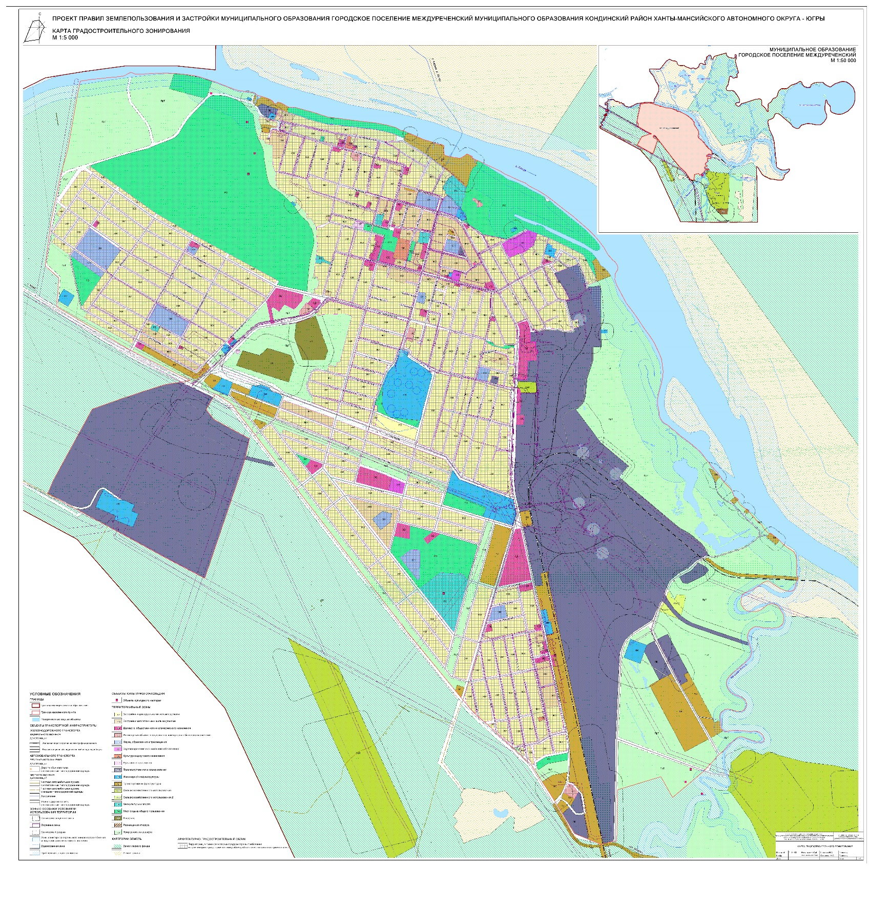
от №

